**104學年第2學期第1次藝術與人文輔導團國中團團務會議紀錄**

時間：105年2月18日（四）下午14：00

地點：佳里國中蕭壟大樓2樓校長室

**討論議題：**

**1、繳交上學期出差單正本（如茵、自謙），3/4發差旅費(**士超1,348元、恬恬4,148元、如茵770+184=954元、仲卿1,308+281=1589元、自謙6500元+444=6944元、玉坤5,326元)**，相關請假注意事項。**教育局期末會議提到"周四下午雖為輔導團員共同不排課時間，惟請假時程皆須有公文依據，並非每周四下午皆固定請公假 ，請務必轉知所有輔導員。"====>麻煩一定要再轉知給各輔導員知道喔!避免學校端或其他老師有不必要的投訴或誤解，沒有公假事務就須依規定留校。故本學期團務會議開會通知於開會前一週發，並無期初發函。

**2、補簽上學期會議簽到及工作紀錄表。**

**3、本學年分區到校服務日期、分工及實施內容討論**。

|  |  |  |
| --- | --- | --- |
| 日期 | 地點 | 課程內容及講師 |
| 3/4 | 學甲國中 | (配合評量標準研習)如第4點 |
| 4/1 | 左鎮國中 | 美感教育(士超)、評量標準教案分享(玉坤) |
| 4/29 | 大成國中 | 美感教育(士超)、評量標準教案分享(玉坤) |
| 5/27 | 土城高中 | 美感教育(士超) 、教案分享(恬恬) |

|  |  |  |  |  |  |  |  |
| --- | --- | --- | --- | --- | --- | --- | --- |
| 項目 | 回饋單簽到處 | 會議紀錄 | 錄影 | 照相 | 資料彙整 | 分享 | 致詞 |
| 負責人 | 自謙 | 恬恬 | 如茵 | 士超 | 玉坤 | 士超玉坤自謙恬恬 |  |
| 完成日期 | 分區到校服務完2週內將資料上傳國教輔導團網站 | | | | |  |  |

**4、**3/4學甲國中(配合評量標準研習)

|  |  |  |
| --- | --- | --- |
| 時 間 | 課 程 內 容 | 講 師（主持人） |
| 08：40〜09：00 | 報到 | 各領域輔導團國中組 |
| 09：00〜09：10 | 始業式 | 教育局代表輔導團召集校長 |
| 09：10〜10：10 | 評量標準研發說明與概念簡介 | 善化國中魏士超 |
| 10:10~10:30 | 課間休息 | 承辦學校 |
| 10：30〜12：00 | 各學習類別評量標準基本理念與發展現況 | 佳里國中顏玉坤  善化國中魏士超  大橋國中朱自謙 |
| 12:00~13:30 | 午餐時間 | 承辦學校 |
| 13：30〜14：30 | 各學習類別作業示例  研發經驗與分享 | 佳里國中顏玉坤  善化國中魏士超  大橋國中朱自謙 |
| 14：40〜15：40 | 各學習類別  作業示例研發練習（一） | 佳里國中顏玉坤  善化國中魏士超  大橋國中朱自謙  藝術與人文輔導團 |
| 15:40~15:50 | 課間休息 | 承辦學校 |
| 16：00〜17：30  90分鐘 | 各學習類別  作業示例研發練習（二） | 佳里國中顏玉坤  善化國中魏士超  藝術與人文輔導團 |
| 17:30～17:40 | 綜合座談 | 教育局代表輔導團召集校長 |
| 17：40〜 | 賦歸 | 承辦學校 |

**5、本學期藝文團研習日期及內容**

|  |  |  |  |
| --- | --- | --- | --- |
| 日期 | 研習活動 | 課程內容及講師 | 地點 |
| 3月4日至6月17日 | 「合唱教學應用與實務」教學工作坊 | 楊宜真 全國教師在職進修資訊網1928914 | 長榮中學 |
| 3月2日至6月15日 | 「直笛教學應用與實務」教學工作坊 | 楊瓊君 全國教師在職進修資訊網1928916 | 海佃國小 |
| 3月11日 | 「領域召集人會議暨行動學習在藝文領域的應用增能研習」 | 教育政策及輔導團訊息宣導 **執行祕書**  行動學習在藝文領域的應用  教案分享「iMovie創意微電影」  **彰化縣彰興國中莊雅然** | 佳里國中 |
| 4月15日 | 有效教學系列-「青少年舞蹈課程教學」教師增能研習 | 簡述青少年舞蹈課程的注意重點  體驗不同形態的肢體活動並討論  實踐舞蹈肢體的組合：分組進行討論與呈現。  **台南應用科技大學舞蹈系講師黃淑蓮** | 大橋國中 |
| 5月 日 | 有效教學系列-「爵士樂教學與運用」教師增能研習 | 爵士音樂之由來、曲式及專業名詞介紹  解秘爵士流行和聲  爵士樂怎麼玩？(含實作、示範)  **臺南藝術大學應用音樂學系講師彭郁雯**  **可說明自備鍵盤** | 歸仁國中 |
| 6月3日 | 有效教學系列-優良教案「中國風—水墨體驗三部曲【趣】【遇】【變】」教師增能研習 | 【趣】水與墨的樂趣  【遇】水與墨的碰撞  【變】水與墨的變化  **玉井國中吳儲宇老師** | 民德國中 |
| 6月 日 | 輔導團增能研習 | 配合觀課議課專業成長工作坊3/17、5/19 |  |
| 8月~~18~~24日 | 「國中藝術與人文領域--非專長教師增能工作坊」溪南場次 | 上午-視覺藝術「漫畫、構思與技巧--非專長教師增能工作坊」魏士超  下午-表演藝術：「來自原始的律動」非專長教師增能工作坊  朱自謙、李建亨 | 歸仁國中 |
| 8月25日 | 「國中藝術與人文領域--非專長教師增能工作坊」溪北場次 | 佳里國中 |

|  |  |  |  |  |  |
| --- | --- | --- | --- | --- | --- |
| 簽到處、講義 | 回饋單 | 錄影 | 照相 | 資料彙整、接送講師 | 致詞 |
| 自謙 | 恬恬 | 如茵 | 士超 | 玉坤 |  |
| 於研習完2週內將資料上傳國教輔導團網站 | | | | | |

**6、團務會議日期及內容**

|  |  |  |
| --- | --- | --- |
| 日期 | 會議內容或增能研習 | 地點 |
| 2/18 | 確定本學期行事曆 | 佳里國中 |
| 3/17 | 備課策略(講師：簡啟東) | 佳里國中 |
| 4/21 |  | 佳里國中 |
| 5/19 | 輔導員依備課內容實際校內教學研討 | 佳里國中 |

**7、電子報分工**

|  |  |  |  |  |  |
| --- | --- | --- | --- | --- | --- |
| 繳交日期 | 教學點子庫 | 藝文訊息 | 藝文團體介紹 | 政策宣導 | 學校裝置藝術、書籍介紹 |
| 3/25第63期 | 如茵 | 自謙 | 恬恬 | 玉坤 | 玉坤 |
| 5/25第65期 | 士超 | 如茵 | 自謙 | 玉坤 | 玉坤 |

**8、各校藝文領域現況與需求問卷統計情況**

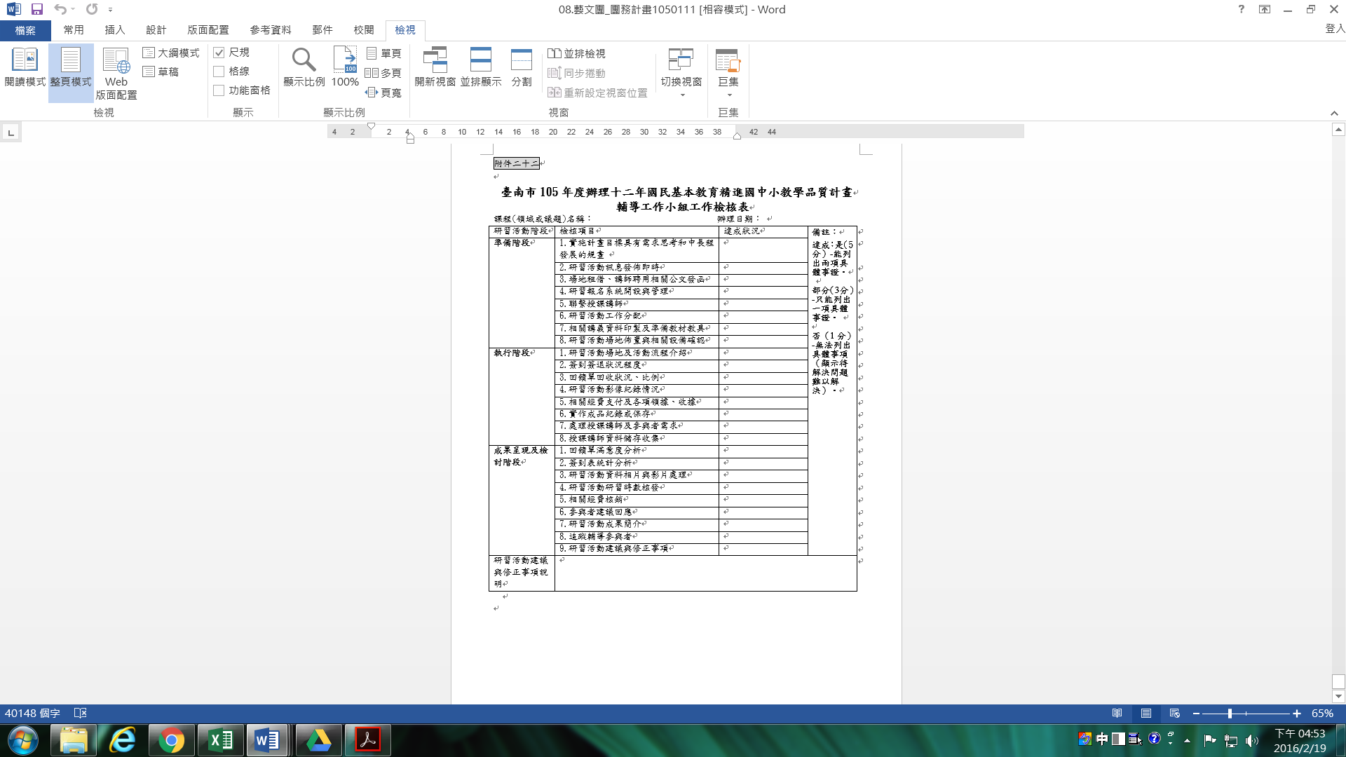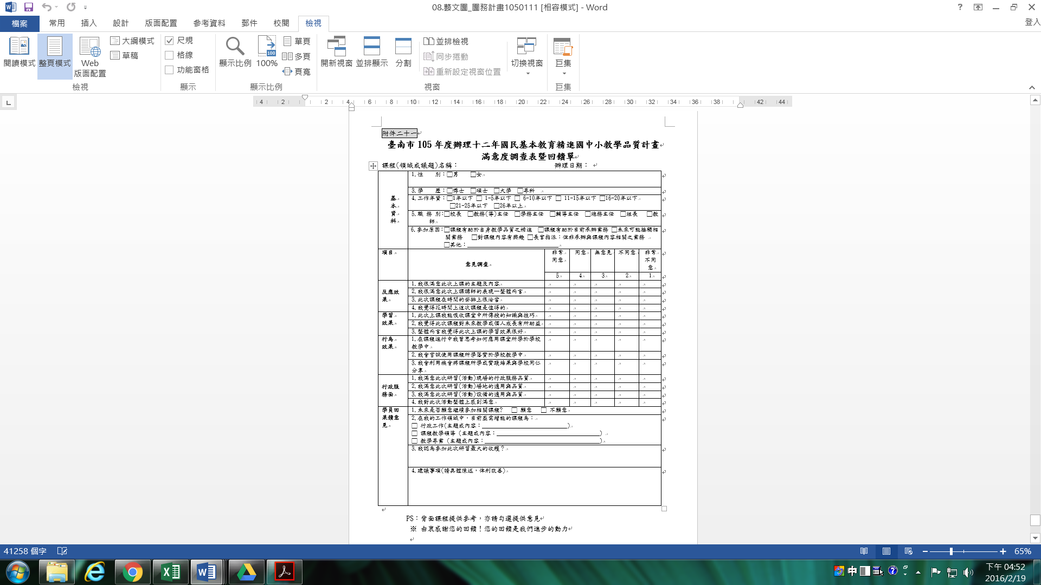**9、介紹期中考核1表及研習回饋單：**

**10、104年相關資料上傳未完成的：**

|  |  |  |  |  |  |  |  |  |  |  |
| --- | --- | --- | --- | --- | --- | --- | --- | --- | --- | --- |
| 研習或會議 | | | | 相片 | 影片 | | 核發時數 | 簽到表 | 回饋單 | 會議紀錄 |
| 9/25到校服務(大橋) | | | | ◎ | ◎ | | ※ | ◎ | ◎ | ◎ |
| 10/23到校服務(建興) | | | | 玉坤 | ◎ | | ※ | ◎ | ◎ | ◎ |
| 11/20到校服務(新東) | | | | ◎ | ◎ | | ※ | ◎ | ◎ | ◎ |
| 1/8到校服務(下營) | | | | ◎ | ◎ | | ※ | ◎ | ◎ | 玉坤 |
| 9/3團務會議1(佳里) | | | | 玉坤 | ※ | | ※ | ◎ | ※ | 玉坤 |
| 9/25團務會議2(大橋) | | | | ※ | ※ | | ※ | 玉坤 | ※ | 玉坤 |
| 10/23團務會議3(建興) | | | | 士超 | ※ | | ※ | 玉坤 | ※ | 玉坤 |
| 11/6團務會議4(客家) | | | | 士超 | ※ | | ※ | 玉坤 | ※ | 玉坤 |
| 12/18團務會議5(崇明) | | | | 士超 | ※ | | ※ | 玉坤 | ※ | 玉坤 |
| 8/24漫畫 | | | | ◎ |  | | ◎ | ◎ | ◎ | ※ |
| 9~1直笛及合唱實務 | | | | ◎ | ※ | | ◎ | ◎ | ◎ | ※ |
| 9/18巴洛克 | 玉坤 |  | ◎ | ◎ | | ◎ | | ※ | | |
| 10/16飛番雲 | 玉坤 |  | ◎ | ◎ | | ◎ | | ※ | | |
| 11/6客家音樂 | ◎ |  | ◎ | ◎ | | ◎ | | ※ | | |
| 12/2、12/4奇美 | ◎ |  | ◎ | ◎ | | ◎ | | ※ | | |
| 12/18說故事劇場 | ◎ |  | ◎ | ◎ | | ◎ | | ※ | | |

**11、精進計畫平台操作方式於下次會議示範。**

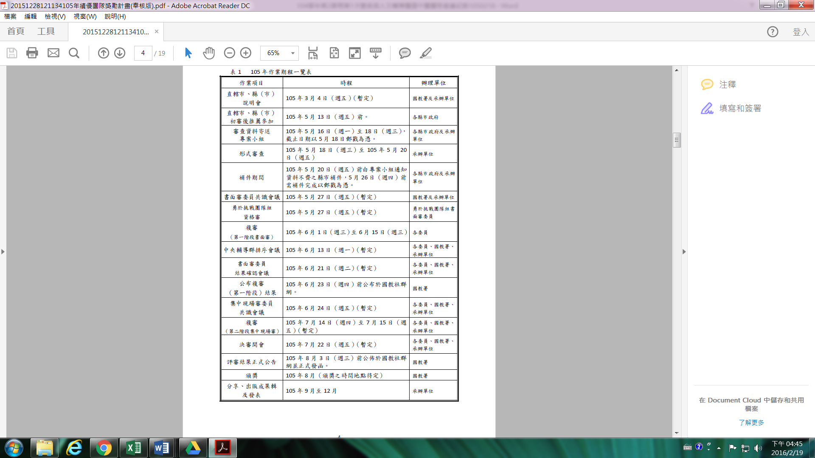**12、績優團隊工作期程，如附件。**

**13、臨時動議：**

**國中小第一次團務會議時間訂於3月10日(四)下午14：00，地點：佳里國中圖書館2F，**

**開會通知於一週前發公文。**